標準製剤との比較表（案）
デュタステリドカプセル0.5mg AV 「フソー」
 |  | 後 発 医 薬 品 | 標 準 製 剤
販売名² |  | デュタステリドカプセル0.5mg AV 「フソー」 | アボルブカプセル0.5mg
会社名² |  | 扶桑薬品工業株式会社
薬価¹ |  | 25.30円/カプセル | 73.10円/カプセル
薬価の差 |  | １カプセル あたり 47.80円
薬効分類名² |  | 5α還元酵素阻害薬 前立腺肥大症治療薬
規制区分² |  | 劇薬 、 処方箋医薬品（注意－医師等の処方箋により使用すること）
組成・性状² | 有効成分 | 1カプセル中 デュタステリド 0.5 mg
 | 添加物 | マクロゴール400、ジブチルヒドロキシトルエン、ショ糖脂肪酸エステル、中鎖脂肪酸トリグリセリド、濃グリセリン、コハク化ゼラチン | 中鎖モノ・ジグリセリド、ジブチルヒドロキシトルエン、ゼラチン、グリセリン、酸化チタン、黄色三二酸化鉄、中鎖脂肪酸トリグリセリド、レシチン
 | 製剤  の性状 | 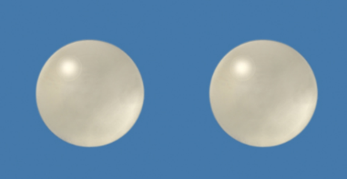  性状 無色～淡黄褐色の透明又はわずか に半透明の球形の軟カプセル剤  直径 7.0mm  質量 約215mg  識別ｺｰﾄﾞ FS-D13（PTPシートに表示） | 性状 淡黄色不透明の軟カプセル剤  全長 約19.3mm  厚さ 約6.6mm  質量 599mg  識別ｺｰﾄﾞ
効能・効果² |  | 【標準製剤と同じ】  前立腺肥大症
用法・用量² |  | 【標準製剤と同じ】  通常、成人にはデュタステリドとして1回0.5mgを1日1回経口投与する。
標準製剤  との同等性 |  | 血中濃度比較試験
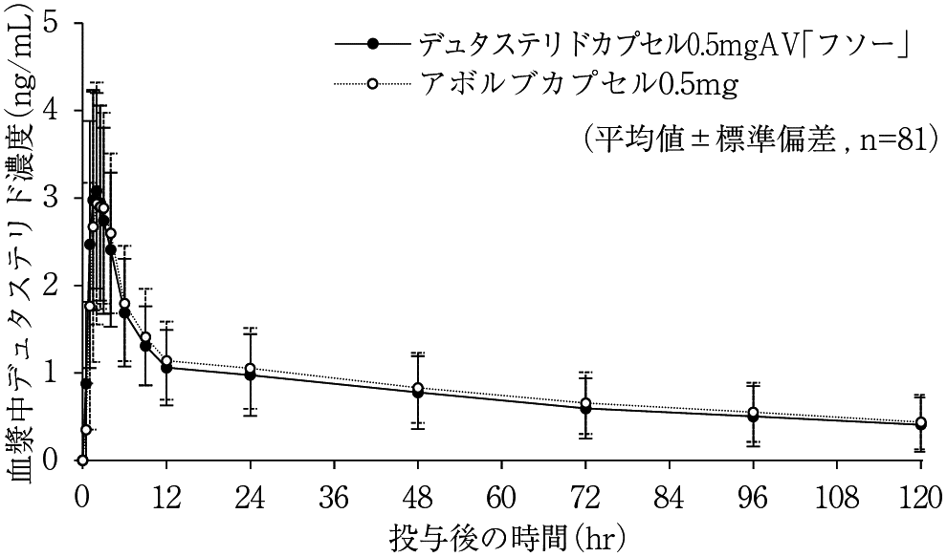
試験条件：健康成人男子、絶食時、それぞれ1カプセル
得られた薬物動態パラメータについて統計解析を行った結果、両剤の生物学的同等性が確認された。
貯法²  （取扱い上の注意²） |  | 室温保存  (アルミピロー包装開封後は、湿気を避けて遮光して保存すること。) | 室温保存  (光及び湿気を避けるため、PTP包装のまま保存すること。)
備考
1. 薬価は令和6年3月5日の薬価基準改定告示に基づく
2. 電子添文に基づいて記載（弊社製剤:2022年10月改訂第1版、標準製剤:2021年8月改訂第1版）

